OpenMP coprocesadores
- Consideraciones previas
- Se usará el compilador nvc de Nvidia, que se puede descargar de su página web. En atcgrid está instalado en el nodo atcgrid4.
- El objetivo de estos ejercicios es habituarse a la organización de la GPU y al compilador, y entender la sobrecarga que introduce el uso del coprocesador (GPU, en este caso).
- El compilador nvc espera que el código termine con un salto de línea

Ejercicios basados en los ejemplos del seminario
1. (a) Compilar el ejemplo omp_offload.c del seminario en el nodo atcgrid4::
sbatch –pac4 –Aac --wrap “nvc -O2 -openmp -mp=gpu omp_offload.c -o omp_offload_GPU”
(-openmp para que tenga en cuenta las directivas OpenMP y -mp=gpu para que el código delimitado con target se genere para un dispositivo gpu)

Ejecutar omp_offload_GPU usando:
srun –pac4 –Aac omp_offload_GPU 35 3 32 > salida.txt

CONTENIDO FICHERO: salida.txt (destaque en el resultado de la ejecución con colores las respuestas a las preguntas (b)-(e))
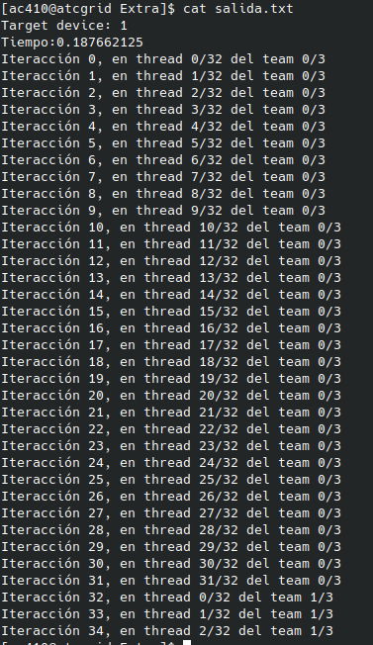

Contestar las siguientes preguntas:
(b) ¿Cuántos equipos (teams) se han creado y cuántos se han usado realmente en la ejecución?
RESPUESTA: Se han creado 3 equipos, pero se han usado solo 2 (Team 0 y Team 1)
(c) ¿Cuántos hilos (theads) se han creado en cada equipo y cuántos de esos hilos se han usado en la ejecución?
RESPUESTA: En cada equipo se han quedado 32 hebras. En el primero se han usado las 32 y en el segundo equipo se han usado 3.
(d) ¿Qué número máximo de iteraciones se ha asignado a un hilo?
RESPUESTA: 1 iteración
(e) ¿Qué número mínimo de iteraciones se ha asignado a un equipo y cuál es ese equipo?
RESPUESTA: El número mínimo es 0 y se ha asignado al equipo 2.

2. Eliminar en opp_offload.c num_teams(nteams) y thread_limit(mthreads) y la entrada como parámetros de nteams y mthreads. Llamar al código resultante opp_offload2.c. Compilar y ejecutar el código para poder contestar a las siguientes preguntas:
(a) ¿Qué número de equipos y de hilos por equipo se usan por defecto?
RESPUESTA: Número de hilos 1024 (Máximo threads por SM (o CUDA Block)) y números de equipos es 48 (SIMT)
CAPTURA (que muestre el envío a la cola y el resultado de la ejecución)
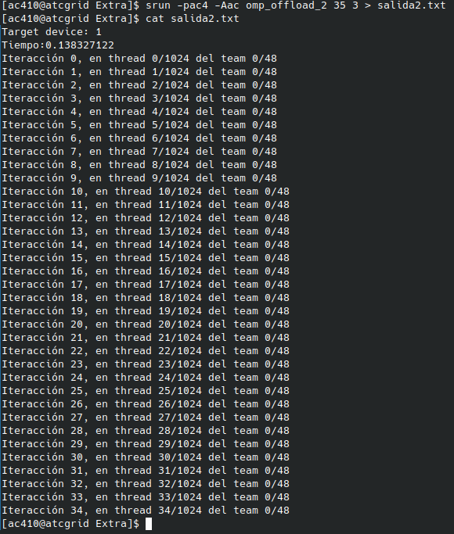

(b) ¿Es posible relacionar este número con alguno de los parámetros, comentados en el seminario, que caracterizan al coprocesador que estamos usando? ¿Con cuáles?
RESPUESTA: Respondido en la pregunta anterior
(c) ¿De qué forma se asignan por defecto las iteraciones del bucle a los equipos y a los hilos dentro de un equipo? Contestar además las siguientes preguntas: ¿a qué equipo y a qué hilo de ese equipo se asigna la iteración 2? Y ¿a qué equipo y a qué hilo de ese equipo se asigna la iteración 1025, si la hubiera? (realizar las ejecuciones que se consideren necesarias para contestar a esta pregunta, en particular, alguna ejecución con un número de iteraciones de al menos 1025)
RESPUESTA: Por defecto una iteración a cada hebra de cada equipo por round-robin. La iteración 2 se asigna la thread 2/1024 del team 0/48. La iteración número 1025 se ejecutaría en el thread 0/1024 del team 1/48.

3. Ejecutar la versión original, omp_offload, con varios valores de entrada hasta que se pueda contestar a las siguientes cuestiones:
(a) ¿Se crean cualquier número de hilos (threads) por equipo que se ponga en la entrada al programa? (probar también con algún valor mayor que 3000) En caso negativo, ¿qué número de hilos por equipo son posibles?
RESPUESTA: El máximo valor posible por equipo es 1024 aunque se especifique otro en la entrada del programa. Esto se debe a que es el máximo número de threads por SM que tiene la GPU. De tomar valores muy grandes, provocamos un core dumped en el grid.

CAPTURAS (que justifiquen la respuesta)
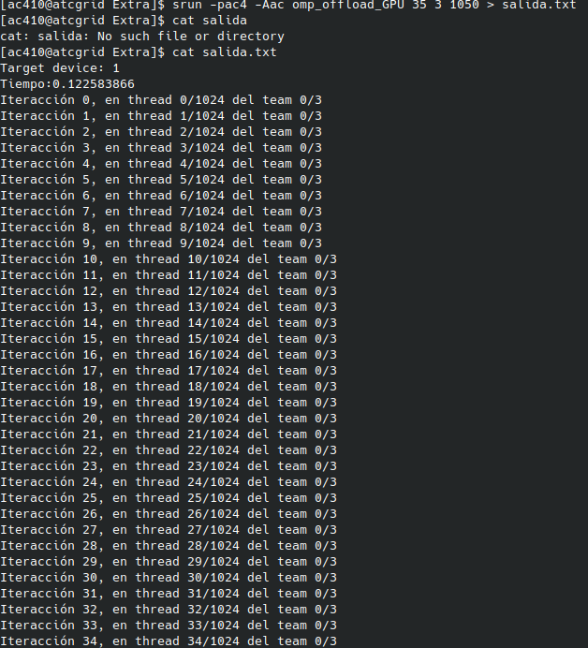
(b) ¿Es posible relacionar el número de hilos por equipo posibles con alguno o algunos de los parámetros, comentados en el seminario, que caracterizan al coprocesador que se está usando? Indicar cuáles e indicar la relación.
RESPUESTA: Se relaciona con el número máximo de threads por SM para el número máximo de hebras por equipo.

4. Eliminar las directivas teams y distribute en omp_offload2.c, llamar al código resultante opp_offload3.c. Compilar y ejecutar este código para poder contestar a las siguientes preguntas:
(a) ¿Qué número de equipos y de hilos por equipo se usan por defecto?
RESPUESTA: Por defecto solo se crea un equipo, aunque el número de hebras se mantiene con 1024. En caso de ejecutar más iteraciones de 1024, se asigna el mayor número posible a cada hebra por orden creciente. Por ejemplo con 1025 iteraciones, la iteración 0 y la 1 la hacen la hebra 0, y el resto de hebras una iteración. Con 1026 la 0 y la 1 la hebra 0, la 2 y la 3 la hebra 1 y el resto una iteración. Así sucesivamente.

(b) ¿Qué tanto por ciento del número de núcleos de procesamiento paralelo de la GPU se están utilizando? Justificar respuesta.
RESPUESTA: Un 33%. 1024 núcleos se usan y se tienen 3072 núcleos de procesamiento paralelo.

5. En el código daxpbyz32_ompoff.c se calcula (a y b son escalares, x, y y z son vectores):
z = a  x + b  y
Se han introducido funciones omp_get_wtime() para obtener el tiempo de ejecución de las diferentes construcciones/directivas target utilizadas en el código.
- t2-t1 es el tiempo de target enter data, que reserva de espacio en el dispositivo coprocesador para x, y, z, N y p, y transfiere del host al coprocesador de aquellas que se mapean con to (x, N y p).
- t3-t2 es el tiempo del primer target teams distribute parallel for del código, que se ejecuta en paralelo en el coprocesador del bucle:
for (int i = 0; i < N; i++) z[i] = p * x[i];
- t4-t3 es el tiempo de target update, que transfiere del host al coprocesador p e y.
- t5-t4 es el tiempo del segundo target teams distribute parallel for del código, que ejecuta en paralelo en el coprocesador del bucle:
for (int i = 0; i < N; i++) z[i] = z[i] + p * y[i];
- t6-t7 es el tiempo que supone target exit data, que transfiere los resultados de las variables con from y libera el espacio ocupado en la memoria del coprocesador.
Compilar daxpbyz32_off.c para la GPU y para las CPUs de atctrid4 usando:
sbatch –pac4 –Aac --wrap “nvc -O2 -openmp -mp=gpu daxpbyz32_ompoff.c -o daxpbyz32_ompoff_GPU”
sbatch –pac4 –Aac --wrap “nvc -O2 -openmp -mp=multicore daxpbyz32_ompoff.c -o daxpbyz32_ompoff_CPU”
En daxpbyz32_off_GPU el coprocesador será la GPU del nodo y, en daxpbyz32_off_CPU, será el propio host. En ambos casos la ejecución aprovecha el paralelismo a nivel de flujo de instrucciones del coprocesador. Ejecutar ambos para varios valores de entrada usando un número de componentes N para los vectores entre 1000 y 100000 y contestar a las siguientes preguntas.
CAPTURAS DE PANTALLA (que muestren la compilación y las ejecuciones):

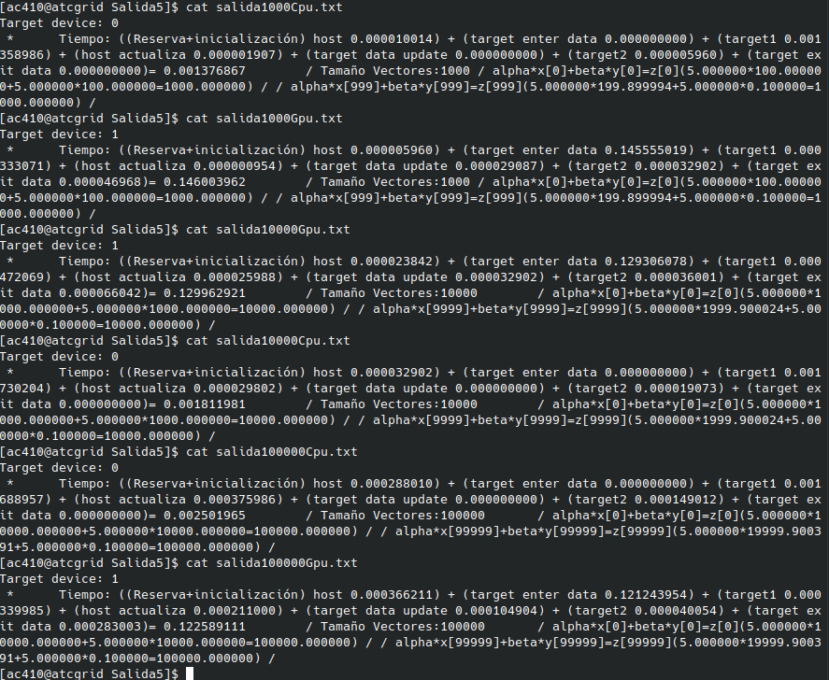
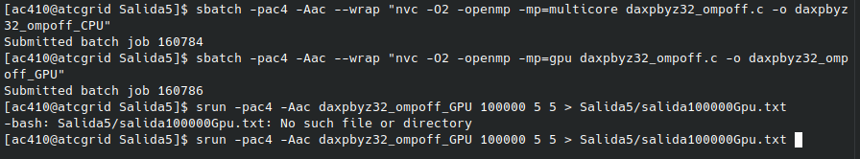
- ¿Qué construcción o directiva target supone más tiempo en la GPU?, ¿a qué se debe?
RESPUESTA: La directiva target enter data porque tiene que mapear todo el vector x del host al target. Al ser un movimiento de datos de memoria, consume una gran cantidad de tiempo.
- ¿Qué construcciones o directivas target suponen más tiempo en la GPU que en la CPU?, ¿a qué se debe?
RESPUESTA: El target enter data por lo explicado anteriormente (de hecho en el de CPU no consume tiempo al no tener que mapear nada). El target data update tenemos el mismo caso en el que hay que mover cosas en memoria y se ralentiza el tiempo. Por último ocurre lo mismo en el target exit data, pues hay que pasar los datos del coprocesador a la memoria usual.

- Resto de ejercicios
6. A partir del código secuencial que calcula PI, obtener un código paralelo basado en las construcciones/directivas OpenMP para ejecutar código en coprocesadores. El código debe usar como entrada el número de intervalos de integración y debe imprimir el valor de PI calculado, el error cometido y los tiempos (1) del cálculo de pi y (2) de la trasferencia hacia y desde la GPU. Generar dos ejecutables, uno que use como coprocesador la CPU y otro que use la GPU. Comparar los tiempos de ejecución obtenidos en atcgrid4 con la CPU y la GPU, indicar cuáles son mayores y razonar los motivos.
CAPTURA CÓDIGO FUENTE: pi-ompoff.c
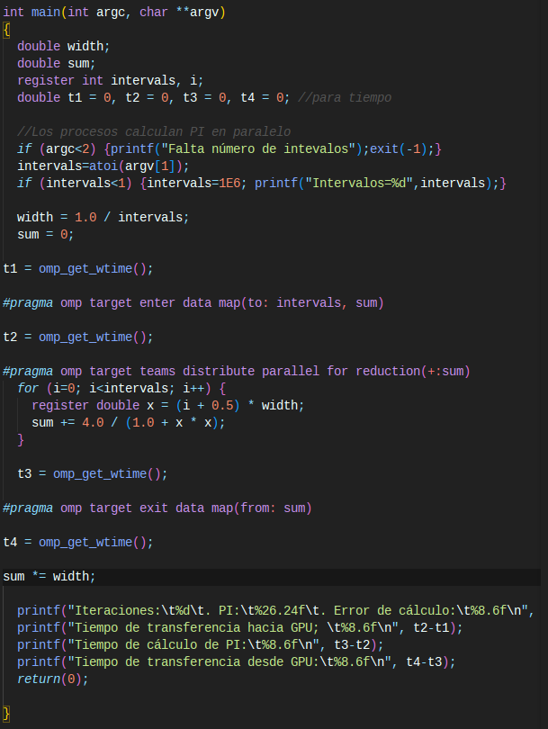
CAPTURAS DE PANTALLA (mostrar la compilación y la ejecución para 10000000 intervalos de integración en atcgrid4 – envío(s) a la cola):
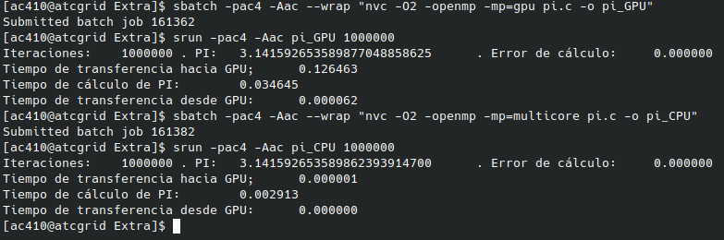
RESPUESTA: Los menores tiempos en la CPU se deben a la no necesidad de estar transfiriendo datos entre memorias.

